Профессиональное образовательное частное учреждение «Техникум экономики и права Московского регионального союза потребительской кооперации»

Цикловая комиссия информационных технологий, робототехники и строительства

КУРСОВАЯ РАБОТА

по МДК 01.01 Проектирование и дизайн информационных систем

Специальность: 09.02.07 Информационные системы и программирование

Группа: ИТ 2-23

на тему:Проект ИНФОРМАЦИОННОЙ СИСТЕМЫ контроль и управление установки сварки арматурной решетки.

(на примере … «…»)

Студента __3__ курса, группы _ИТ-2-23
Очнойформы обучения
ФИО:Гузынин Даниил Ильич
Специальность: 09.02.07 Информационные системы и программирование Руководитель: преподаватель
Храмов А.А

Оценка ____________________
«___» ________________20____г.

г.о. Люберцы, 2025 г.

CОДЕРЖАНИЕ
Изм.
Лист
№ докум.
Подпись
Дата
Лист
1

Разраб.

Провер.
Храмов А. А.
Реценз.
Ф.И.О.
Н. Контр.
Ф.И.О.
Утверд.
Ф.И.О.

Лит.
Листов
0

ВВЕДЕНИЕ ……………………………………………………………….….1
ОСНОВНАЯ ЧАСТЬ……………………………………………………....2
1 ТЗ (технического задания)
1.1 Технологическая схема………………………………………..2
1.2 Подсчёт количества сигналов и переменных………3
2 Анализ объекта автоматизации
2.1.1 Структурная схема..............................................................4
2.1.2 Функциональная схема...................................................5
3 . Синтез концепции ИС
3.1 Сетевогографика процесса.........................................................6
3.2Диаграммаклассов................................................................. .. ....7
3.3Конечныеавтоматы................................................................... ...8
3.4Сети Петри..................................................................,…….. .. .. ...9
3.5Диаграммадеятельности........................................................ ..10
3.6Диаграммы последовательности ........................................ .. .11
3.7Диаграммаиспользования....................................................... ..12
3.8Диаграмма размещения............................................................13
4Подбор оборудования
4.1 Анализ(маркетинг) по соответствию ТЗ............. .14
4.2 Подбор (маркетинг) соответствию ТЗ.....................15
4.3 Подбор средств микроклимата ТЗ..................... ....16
5 Программное обеспечение................................................17
6 мнемосхема............ ......................................... ......... ......... ......18
7 электрическая схема............ .................................................19
7 Расчет энергопотребления.................................................20
9 Инструкция оператора....... ...... ..........................................21
10 Диаграмма размещения монтажа и установки ИС.....22
12 Сетевой график проверки ИС. ......... ......... ..................23
13 Спецификация ПО ИС. .. .. .. .. .. ......... ......... ..................24
13 Спецификация оборудования ИС.. ......... ..................25
ВЫВОД……………………………………………………………………...26
СПИСОК ЛИТЕРАТУРЫ …………………………………………....27

ВВЕДЕНИЕ ……………………………………………………………….….1
ОСНОВНАЯ ЧАСТЬ……………………………………………………....2
1 ТЗ (технического задания)
Изм.
Лист
№ докум.
Подпись
Дата
Лист
1
НАЗВАНИЕ ДОКУМЕНТА
Проект информационной системы установки сварки арматурной решетки.

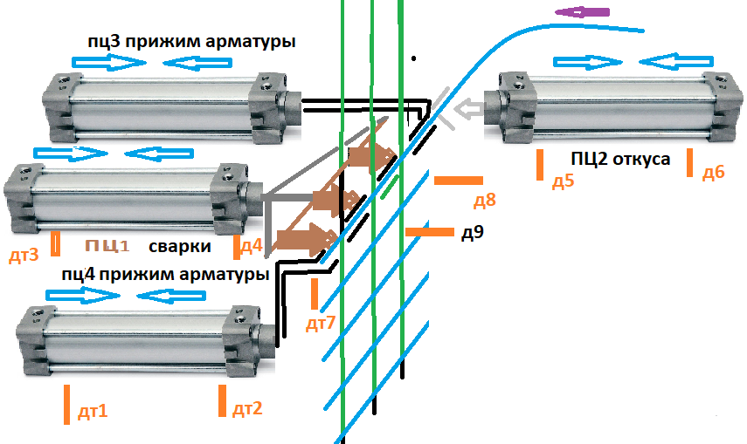
Датчик Д8 или старт обеспечивает следующий цикл работы.
Дч7 видит наличие поступившего на сварку арматурного стержня.
Д7 даёт команду на откусывание положенного куска пц2 пневмо цилиндру
Д5 показывает, что откус произошёл и д6 указывает на готовность к сварке.
Дт1 указывает на исходном положении прижатия, но дт2 указывает на то, что установка готова к сварке.
Дт3 не разрешает подачу нагрузки токовой на сварку , д4 обеспечивает сварку и надо указать длительность прохождения сварки.
Как длительность сварки окончена, датчик дт3 даёт разрешение , что дает опускание сварочного соединение до датчика д8, а это вызывает новый цикл сварки.
Дт3 также по опусканию дт8 сетки и даёт сигнал на отжатое механизма подачи штыря с началом подачи следующего.
Д9 показывает наличие материала в вертикальном сечении.

ГОСТ 21.208-2013ГОСТ 2.782-68
ГОСТ 21.205-2016для оформления технологической схемы использовать.
Изм.
Лист
№ докум.
Подпись
Дата
Лист
1
НАЗВАНИЕ ДОКУМЕНТА
Необходимо вывести информацию по 2 установкам.
Изм.
Лист
№ докум.
Подпись
Дата
Лист
1
НАЗВАНИЕ ДОКУМЕНТА
Все данные о состоянии установки в html или php формат для сервера страниц сайта.

1.1 Технологическая схема………………………………………..2

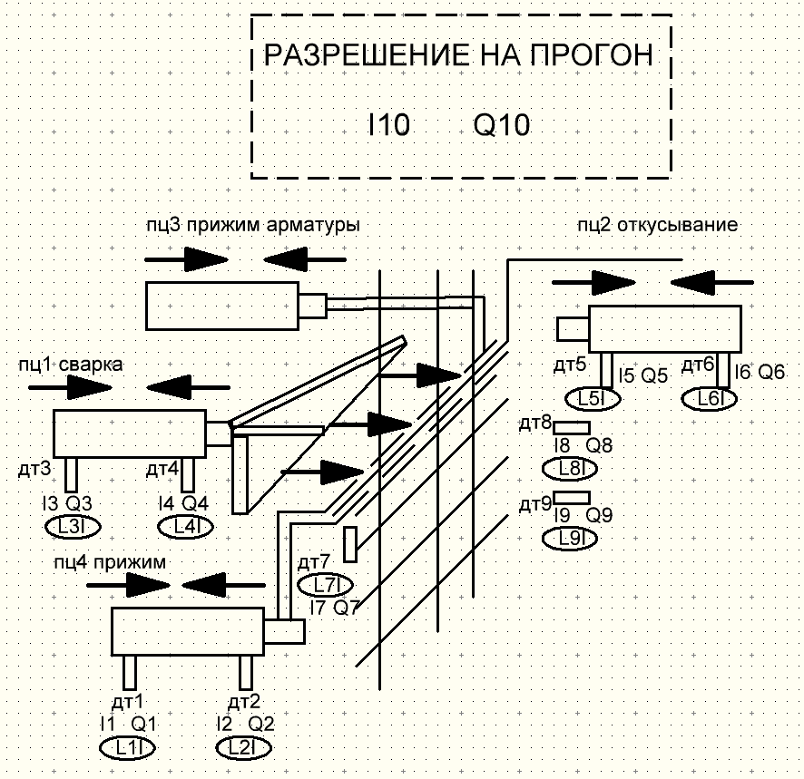

1.2 Подсчёт количества сигналов и переменных ………3
Изм.
Лист
№ докум.
Подпись
Дата
Лист
1
НАЗВАНИЕ ДОКУМЕНТА

№ | наименование | количество | обозначение
1 | Датчик уровня 1 на объекте ТЗ | 1 | L1I
2 | Датчик уровня 2 на объекте ТЗ | 1 | L2I
3 | Датчик уровня 3 на объекте ТЗ | 1 | L3I
4 | Датчик уровня 2 на объекте ТЗ | 1 | L4I
5 | Датчик уровня 3 на объекте ТЗ | 1 | L5I
6 | Датчик уровня 1 на объекте ТЗ | 1 | L6I
7 | Датчик уровня 2 на объекте ТЗ | 1 | L7I
8 | Датчик уровня 1 на объекте ТЗ | 1 | L8I
9 | Датчик уровня 3 на объекте ТЗ | 1 | L9I
ИТОГО |  | 9

2 Анализ объекта автоматизации
Изм.
Лист
№ докум.
Подпись
Дата
Лист
1
НАЗВАНИЕ ДОКУМЕНТА
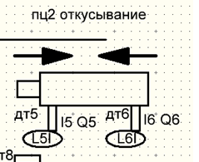
Рис1. Подача и откусывание стержня

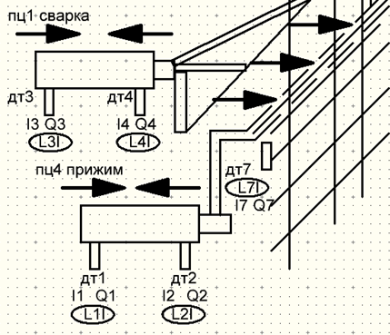
Рис2. прижим и приваревание арматуры к решётке
2.1.1 Структурная схема..............................................................4
Изм.
Лист
№ докум.
Подпись
Дата
Лист
1
НАЗВАНИЕ ДОКУМЕНТА
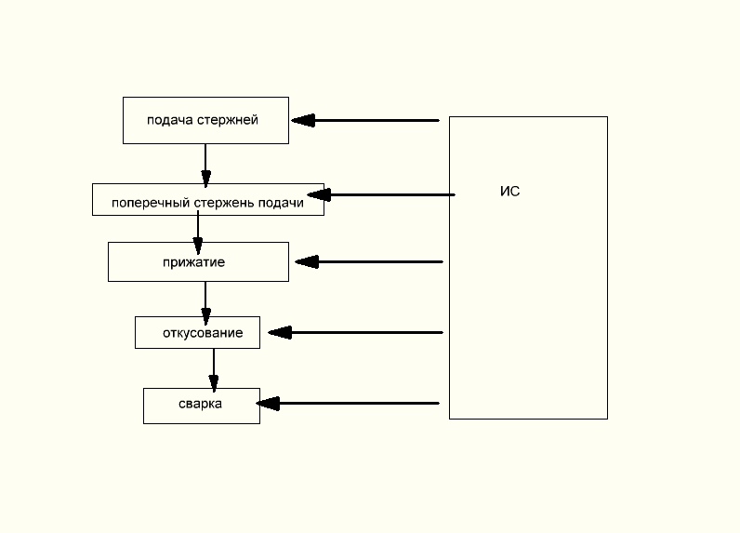

2.1.2 Функциональная схема...................................................5
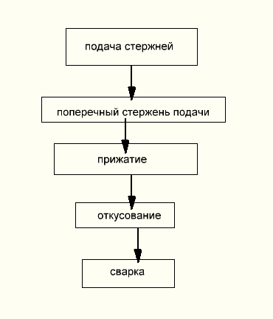

3 . Синтез концепции ИС
Наиболее привлекательным является оборудование и программные средства фирмы ОВЕН. Средства предлагаемые широкий спектр задач информационных систем по контролю и управлению.
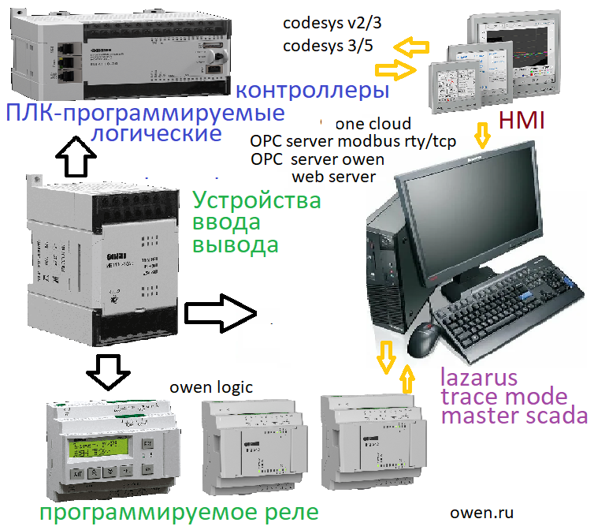

3.1 Сетевого графика процесса.........................................................6
Изм.
Лист
№ докум.
Подпись
Дата
Лист
1
НАЗВАНИЕ ДОКУМЕНТА
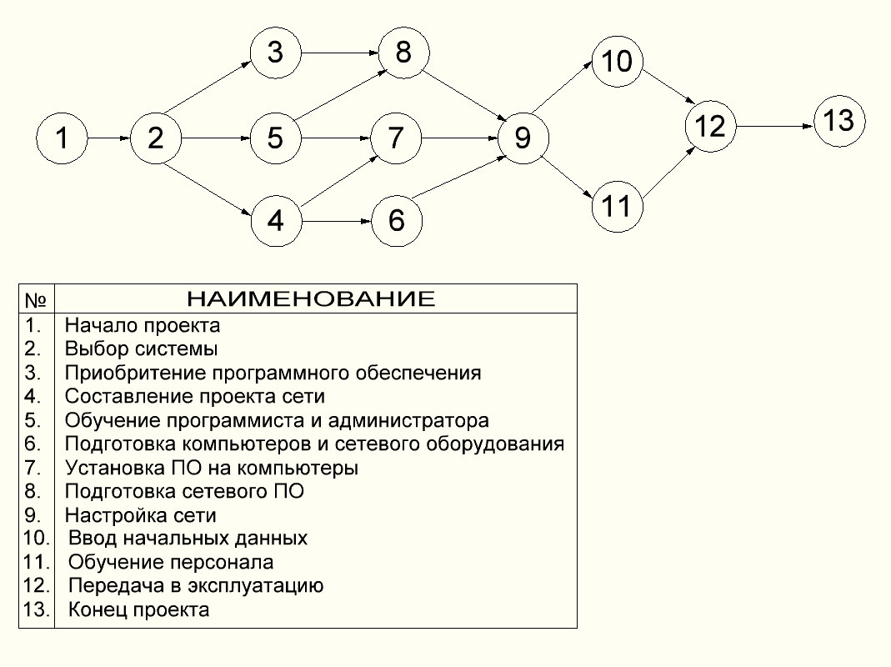

3.2 Диаграмма классов................................................................. .. ....7
Изм.
Лист
№ докум.
Подпись
Дата
Лист
1
НАЗВАНИЕ ДОКУМЕНТА
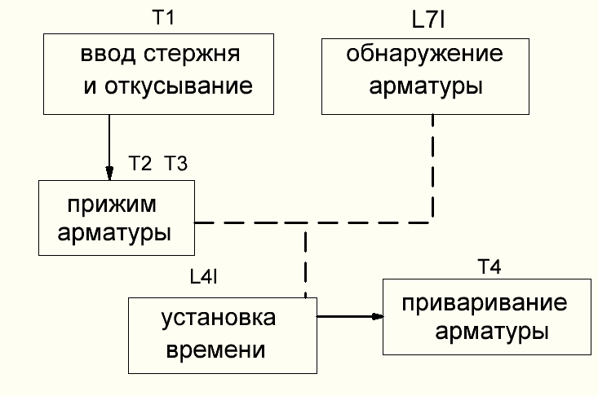
T1 объект работы со стержнем
T3,T2объекты удержания
Т4 приваривание к решётке
L4Iзапуск таймера
L7Iобнаружение арматуры

3.3 Конечные автоматы..................................................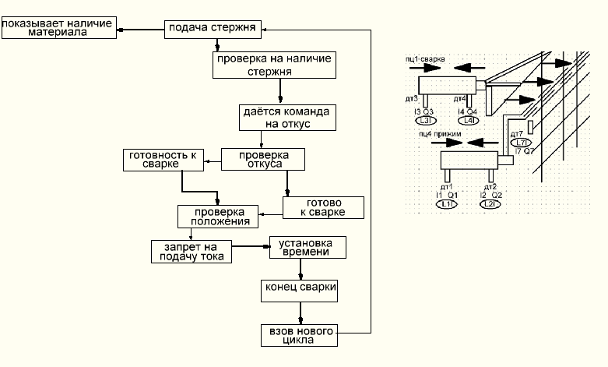................. ...8
Изм.
Лист
№ докум.
Подпись
Дата
Лист
1
НАЗВАНИЕ ДОКУМЕНТА

3.4Диаграмма деятельности........................................................ ..10
Изм.
Лист
№ докум.
Подпись
Дата
Лист
1
НАЗВАНИЕ ДОКУМЕНТА
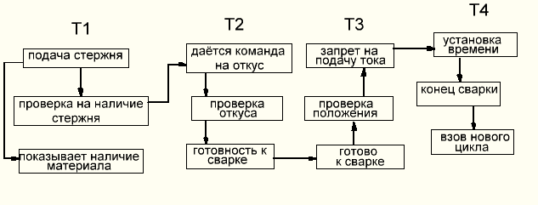

3.5Диаграммы последовательности ........................................ .. .11
Изм.
Лист
№ докум.
Подпись
Дата
Лист
1
НАЗВАНИЕ ДОКУМЕНТА
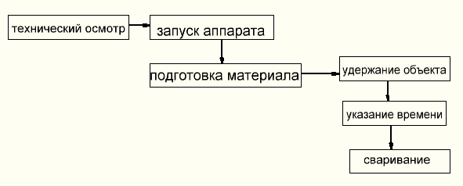

Изм.
Лист
№ докум.
Подпись
Дата
Лист
1
НАЗВАНИЕ ДОКУМЕНТА
3.6Диаграмма использования....................................................... ..12
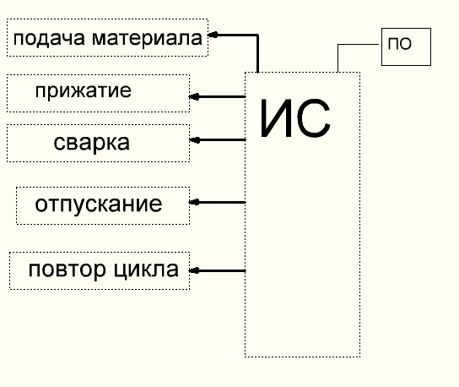

3.7Диаграмма размещения............................................................13
Изм.
Лист
№ докум.
Подпись
Дата
Лист
1
НАЗВАНИЕ ДОКУМЕНТА
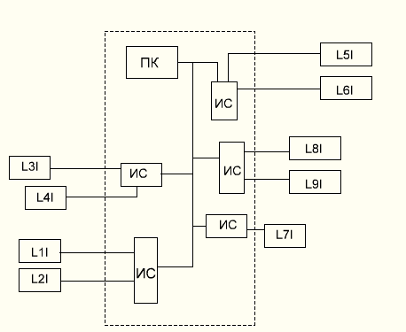

4 Подбор оборудования
Изм.
Лист
№ докум.
Подпись
Дата
Лист
1
НАЗВАНИЕ ДОКУМЕНТА
4.1 Анализ(маркетинг) по соответствию ТЗ............. .14
Таблица первый этап
№ | Производитель | Наличие санкций | Перечень предложений | Сервис поддержка
1 | Дельта электроникс | Есть | Средняя, малая, большая автоматизация | Нет
2 | Ален бредли | Есть | Средняя, малая, большая автоматизация | Нет
3 | Симен | Есть | Средняя, малая, большая автоматизация | Нет
4 | Якогава | Есть | Средняя, малая, большая автоатизация
5 | Шнайдер электрик | Есть | Средняя, малая, большая автоматизация
6 | Митсубиси | Есть | Средняя, малая, большая автоматизация
7 | Алкатель | Есть
8 | Овен | Нет
9 | Адастра | НЕТ
10 | Текон | Нет
11 | ЛЕНЗА | ЕСТЬ

Таблица второй этап приоритет выбора оборудования
Изм.
Лист
№ докум.
Подпись
Дата
Лист
1
НАЗВАНИЕ ДОКУМЕНТА
№ | Производитель | Уровень распространения  И совместимость | Наличие готовых  Решений | Наличие специалистов
8 | Овен | 100% | Да | В приоритете
9 | Адастра | 50% | Да | Подготовка нужна
10 | Текон | 80% | Да | Специализированные

4.2 Подбор (маркетинг) соответствию ТЗ.....................15
Таблица приоритетных оборудований
№ | Особенности | Примечание
1 | Промышленный стандарт обходных сигналам | Да
2 | Промышленный стандарт по выходным сигналам | Да
3 | Совместимость с оборудованием | Да
4 | Наличие отношений крост реестру | Да

4.3 Подбор средств микроклимата ТЗ..................... ....16
Изм.
Лист
№ докум.
Подпись
Дата
Лист
1
НАЗВАНИЕ ДОКУМЕНТА
Подбор средств микроклимата (вентиляции) для автоматизированной системы управления сварочным аппаратом (АСУ сварочного аппарата) включает учёт требований, выбор оборудования и расчёт параметров.
Цель — обеспечить безопасные и комфортные условия труда, удаляя вредные газы, пары и мелкодисперсные частицы, образующиеся в процессе сварки, и обеспечивая приток свежего воздуха.

Требования:
- Местная вытяжная вентиляция (МВВ) — удаляет сварочные аэрозоли и газы непосредственно от источника их образования, предотвращая их распространение по помещению. Для индивидуальных, стационарных постов наиболее эффективна МВВ.
- Общеобменная приточно-вытяжная вентиляция — обеспечивает разбавление остаточных концентраций вредных веществ, которые не были уловлены МВВ, а также для поддержания комфортного микроклимата в помещении (температура, влажность).
- Аварийная система — дублирует вентиляцию в случае непредвиденных обстоятельств.

Оборудование:
- Вытяжные устройства — поворотные вытяжные консоли (рукава), вытяжные зонты, вытяжные столы (столы-решётки).
- Вентилируемые сварочные столы — универсальное оборудование для стационарных рабочих мест, предназначено для защиты органов дыхания сварщика от переносимой по воздуху пыли.
- Передвижные фильтровентиляционные устройства — система из воздушного фильтра, вентилятора и подвижного вытяжного рукава с присоской, используется для вентиляции сварочного цеха с передвижными постами.
При выборе оборудования следует обращать внимание на его аэродинамические характеристики, эффективность фильтрации (для улавливания мелкодисперсных частиц и газов), уровень шума и энергопотребление.
Некоторые виды оборудования для системы микроклимата в помещении с сварочным аппаратом:
- Расчёт необходимого воздухообмена — для МВВ — по скорости захвата, для общеобменной — по кратности или по вредным выделениям.
- Аэродинамический расчёт воздуховодов — определение диаметра, скорости воздуха, потерь давления.
- Расчёт теплового баланса — учёт тепловыделений от сварки и потерь тепла через удаляемый воздух.
Изм.
Лист
№ докум.
Подпись
Дата
Лист
1
НАЗВАНИЕ ДОКУМЕНТА
- Подбор вентиляторов — по требуемой производительности и напору.
- Подбор фильтровальных установок — по типу загрязнителей, степени очистки, производительности.

Нормативные документы:

- СП 60.13330.2020 «Отопление, вентиляция и кондиционирование воздуха» — содержит конкретные требования к вентиляции сварочных постов.

- Приказ Минтруда России от 29.10.2021 №767н «Об утверждении Правил по охране труда при проведении сварочных работ» — содержит требования к вентиляции сварочных постов.

5 Программное обеспечение................................................17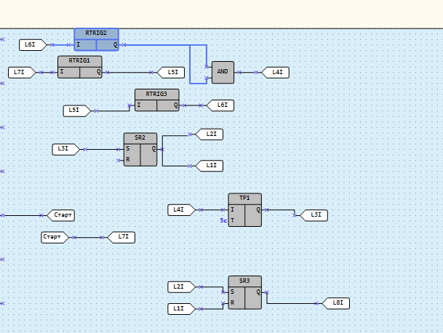
Изм.
Лист
№ докум.
Подпись
Дата
Лист
1
НАЗВАНИЕ ДОКУМЕНТА

6 мнемосхема............ ......................................... ......... ......... ......18
Изм.
Лист
№ докум.
Подпись
Дата
Лист
1
НАЗВАНИЕ ДОКУМЕНТА
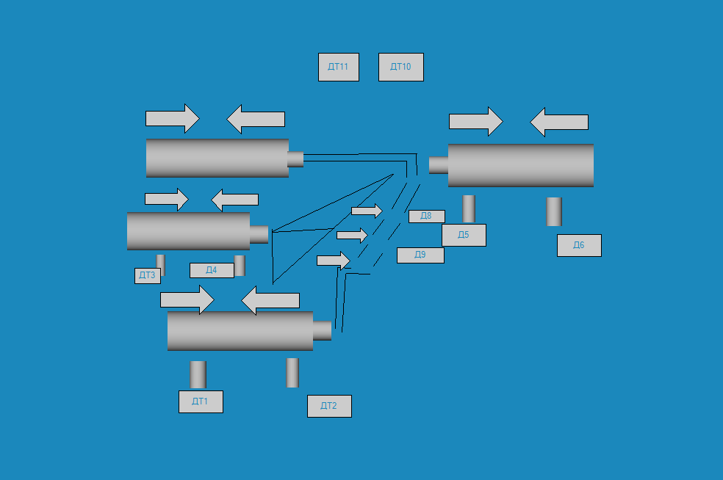

Изм.
Лист
№ докум.
Подпись
Дата
Лист
1
НАЗВАНИЕ ДОКУМЕНТА
7 электрическая схема............ .................................................19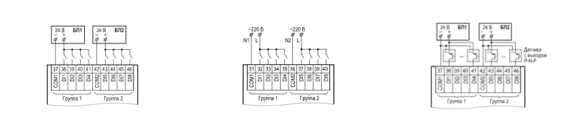

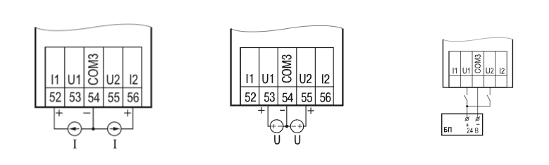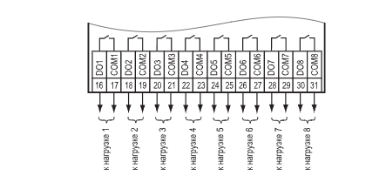

Изм.
Лист
№ докум.
Подпись
Дата
Лист
1
НАЗВАНИЕ ДОКУМЕНТА
8 Расчет энергопотребления.................................................20
 | наименования |  | энергопотребление
 | Пр100 |  | >600млА
 | Датчики |  | >200млА
 | Промежуточное реле |  | >100млА

Изм.
Лист
№ докум.
Подпись
Дата
Лист
1
НАЗВАНИЕ ДОКУМЕНТА
9 Инструкция оператора.......................................................21
1.Внешний осмотр.
2.Уборка лишних и ненужных предметов.
3.проверка настроек.
4.проверка систем в исходном состоянии
5.проверить ёмкости на наличие газовой смеси
6.эксплуатация оборудования и управления технологическим процессом.

Изм.
Лист
№ докум.
Подпись
Дата
Лист
1
НАЗВАНИЕ ДОКУМЕНТА

10Диаграмма размещения монтажа и установки ИС.....22
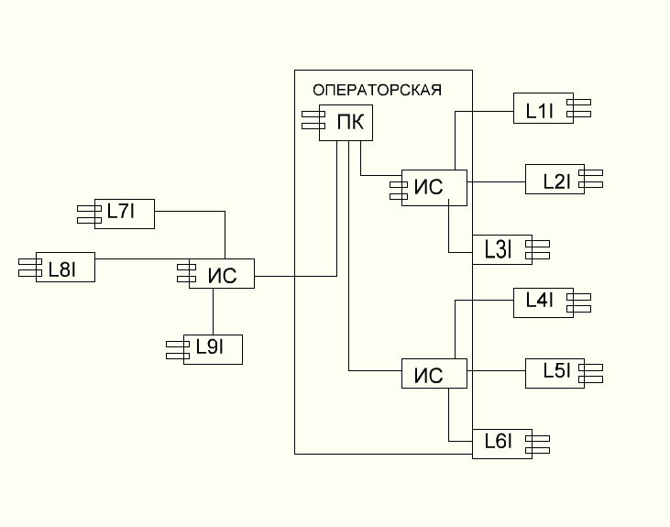

11 Сетевой график проверки ИС. ......... ......... ..................23
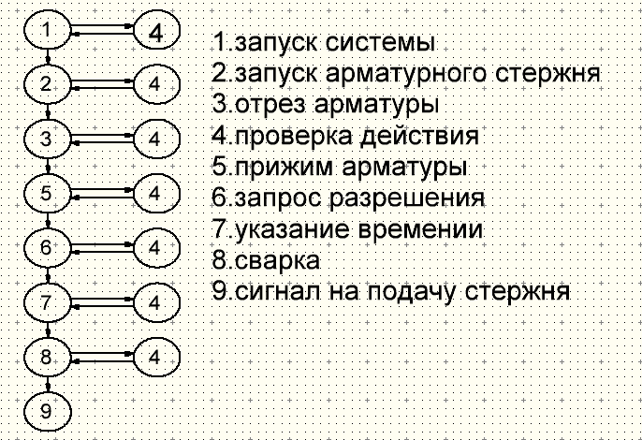
Изм.
Лист
№ докум.
Подпись
Дата
Лист
1
НАЗВАНИЕ ДОКУМЕНТА
12 Спецификация ПО ИС. .. .. .. .. .. ......... ......... ..................24
Изм.
Лист
№ докум.
Подпись
Дата
Лист
1
НАЗВАНИЕ ДОКУМЕНТА
наименование | Обозначение | Примечание
Start.owle | Программа управления реактором на ПР 200 | Содержит код на FBD языке для запуска аппарата
T1-T4.owle | Программа управления ПР 200 . подготовки и сваривание материала  Т1-Т4 | Содержит код на FBD языкедля управление аппаратом
Ууу.prj | Программа оператора на ПК управления технологическими процессами с ПК | Содержиткод trace mode HMI.
Opc server modbus | Сервер обеспечивает связь между ПК и ИС контроля и управления технологическими процессами | Протоколmodbustcp/ rtu

Изм.
Лист
№ докум.
Подпись
Дата
Лист
1
НАЗВАНИЕ ДОКУМЕНТА
13 Спецификация оборудования ИС.. ......... ..................25

№ | Наименование | обознач. | кол. | Примеч.
Оборудование управление реакторами
1 | ПР200 | ИС | 9
2 | Запуск арматуры,  откус | L8I | 1
3 | Осмотр на наличие материала,  Подача сигнала откуса | L7I | 1
4 | Показывает что откус произошёл | L5I | 1
5 | Указывает на готовность к сварке | L6I | 1
6 | Показывает исходное положение прижатия | L1I | 1
7 | Указывает на то что установка готова к сварке | L2I | 1
8 | Даёт сигнал на подачу тока на сварку | L3I | 1
9 | Обеспечивает сварку после указание времени | L4I | 1
10 | Показывает материал | L9I | 1

ВЫВОД……………………………………………………………………...26
Изм.
Лист
№ докум.
Подпись
Дата
Лист
1
НАЗВАНИЕ ДОКУМЕНТА
- Исходя из условия Технического задания все пункты были выполнены.
- переведено ТЗ в Технологический формат.
- подсчитаны сигналы - параметры для обеспечения технологического проекта.
- произведён анализ и синтез ИС для реализации технологического процесса.
- намечены возможности приобретения оснастки по обеспечению микроклимата
- подсчитана нагрузка на предельном потреблении и при модернизации для обеспечения источниками питания.
- подготовлены материалы для организации электрических схем и монтажа.
- разработаны программы для управления технологическим процессом на нижнем уровне
- разработаны мнемосхема для управления технологическим процессом на верхнем уровне
- определены ресурсы для выбора датчиков и исполнительных механизмов
- общая инструкция оператора
- иструкция оператора по мнемосхеме
- таблицы для спецификаций на программы
- таблицы для спецификаций на оборудования
Итог Все пункты курсового проекта выполнены.

СПИСОКЛИТЕРАТУРЫ …………………………………………....27
ГОСТ 14771-76,
Изм.
Лист
№ докум.
Подпись
Дата
Лист
1
НАЗВАНИЕ ДОКУМЕНТА
ГОСТ 5264-80.
Docs.owen.ru.
adastra.ru.
td-automatika.ru.

